Arbeitsblatt: Wechselgeld berechnen
Berechnen Sie, wie viel Wechselgeld Sie beim Einkauf bekommen.
(Die Lösung finden Sie auf der nächsten Seite.)

Rechnungsbetrag: | Sie bezahlen mit: | Sie bekommen zurück:
5,78 € |  | 4 Euro 22 Cent  4,22 €
9,07 €
34,97 € | 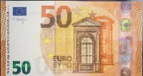
21,30 € | 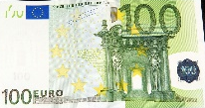
13,87 €
22,91 €

Rechnungsbetrag: | Sie bezahlen mit: | Sie bekommen zurück:
5,78 € |  | 4 Euro 22 Cent  4,22 €
9,07 € |  | 10 Euro 93 Cent  10,93 €
34,97 € |  | 15 Euro 3 Cent  15,03 €
21,30 € |  | 78 Euro 70 Cent  78,70 €
13,87 € |  | 6 Euro 13 Cent  6,13 €
22,91 € |  | 7 Euro 9 Cent  7,09 €

